О пользе кислородного коктейля
Большой город – это постоянный дефицит главного источника энергии жизни – кислорода. Как же получить дополнительную порцию О₂ тем, кто является «заложником» мегаполиса? Самый быстрый и эффективный способ насыщения организма кислородом и утоления кислородного голода – употребление кислородных коктейлей, ведь через пищеварительную систему кислорода в организм может поступить в 10 раз больше, чем при дыхании.
Кислород – главный источник жизни, поэтому кислородный коктейль – продукт с многогранными полезными свойствами. Он улучшает работу сердечно-сосудистой системы, помогает нормализовать микрофлору кишечника, ускоряет вывод токсинов, улучшает работу печени и обмен веществ, сжигает жир, укрепляет иммунитет, нормализует сон, быстро восстанавливает силы, борется с синдромом хронической усталости и др.
Кислородный коктейль – это густая пена, состоящая из тысячи пузырьков, наполненных драгоценными молекулами О₂ . Вкус и дополнительные свойства этому полезнейшему лакомству придают соки, морсы, сиропы и другие напитки, на основе которых готовиться коктейль.
Максимальным действием обладают О₂ - фреши, приготовленные на основе фито – и минеральных комплексов, ведь кислород и целебные компоненты не только дополняют, но и значительно усиливают действие друг друга.

Кислородный коктейль и дыхание обогащенным кислородом воздухом, это не просто приятно – это буквально жизненно необходимо всем жителям городов!

Механизм действия кислородного коктейля
Уникальность кислородного коктейля заключается в совместном воздействии КИСЛОРОДА и ФИТО комплекса на все жизненно-важные органы и системы организма.
0² + Фито-компоненты = уникальный оздоровительный ЭФФЕКТ.
Действие кислородного коктейля на организм происходит в три этапа:

1 ЭТАП – ВСАСЫВАНИЕ
После того, как пена через рот попала в желудок и частично в кишечник, кислород с фитокомпонентами и витаминами всасывается в кровь и циркулирует в ней в растворенном виде. За счет этого кислород быстрее и проще поступает в органы и ткани.

2 ЭТАП - ДЕЙСТВИЕ КИСЛОРОДА
Энергия чистого кислорода поглощаясь тканями организма, трансформируется в энергию биологических процессов, улучшает микроциркуляцию и проницаемость клеточных мембран, усиливает окислительно- восстановительные процессы, что укрепляет собственные энергоресурсы организма, повышает его функциональные возможности, стимулирует защитные силы. Кроме этого оксигенация тканей (насыщение кислородом), улучшает клеточный метаболизм, способствует нормализации обменных и рефлекторных процессов, активирует кровообращение, улучшает питание и восстановление тканей.

3 ЭТАП - ДЕЙСТВИЕ ФИТО-ВИТАМИННОГО КОМПЛЕКСА
В результате активации обменных процессов значительно улучшается усвоение витаминно-травяных составляющих коктейля, поэтому их действие усиливается (и может возрастать в несколько раз).
Другими словами, кислородный коктейль запускает цепную реакцию, в результате которой организм из нерабочего или «поврежденного» состояния, переходит в нормальное «здоровое» состояние. Улучшается работоспособность, снижается утомляемость и нормализуется сон, восстанавливаются обменные процессы и т.д.

Схема приема кислородного коктейля

Минимальный рекомендуемый курс приема «Экотейль» составляет 4 недели.
Повторный прием рекомендуется возобновлять не менее чем через 3 недели. Длительность непрерывного курса может быть увеличена по рекомендации Вашего врача.
ПЕРЕНОСИМОСТЬ:
«Экотейль» легко переносится и не вызывает побочных эффектов. Возможна индивидуальная непереносимость компонентов коктейля. В случае наличия язвенной болезни и других острых воспалительных заболеваний перед приемом «Экотейль» – кислородный коктейль проконсультируйтесь с врачом.Кислородный коктейль - это действительно полезно!

Кислородный коктейль – вкус знакомый с детства!

- Кислородный коктейль – вкус, знакомый с детства! Все мы помним, как в детском саду или в санатории нас кормили этим замечательным лакомством, как приятно было почувствовать воздушные пузырьки у себя во рту. Все мы остались этими детьми в глубине души и радость от приятных воспоминаний обязательно напомнит о себе!
- Кислородный коктейль – это полезно! Коктейль сочетает в себе полезные свойства кислорода и фита-компонента с замечательным вкусом. За бокалом кислородного коктейля Ваши клиенты смогут приятно провести время и расслабиться после трудного дня с пользой для своего здоровья.
- Кислородный коктейль – это просто! Он прост в приготовлении и его компоненты не требуют особых условий хранения.
- Кислородный коктейль – это интересно! Новинки всегда привлекают внимание со стороны клиентов, поэтому кислородный коктейль будет прекрасным дополнением к ассортименту Вашего бара.
- Кислородный коктейль – это красиво! Обильная пена и большая палитра оттенков коктейля (за счет добавления соков) привлекают внимание и детей и взрослых.
- Кислородный коктейль – это модно! Стало модным вести здоровый образ жизни и следить за своим здоровьем, люди стали обращать внимание, в первую очередь, на полезную для здоровья еду и напитки.

Как работает кислородный коктейль?

Кислород в виде пены, передвигаясь по пищеварительному тракту, всасывается в кровь и лимфу и быстро разносится по организму, очищая и обеззараживая его, усиливая клеточный метаболизм, улучшая кровообращение, нормализуя рефлекторные процессы. Очень ценно, что транспортировка кислорода в клетки осуществляется не только током крови, но и через лимфу, что позволяет улучшить снабжение тканей, кровоток в которых снижен. Целебные компоненты фитосостовляющей кислородного коктейля начинают очень быстро проявлять свое влияние. Совокупное воздействие фитокомплекса и кислорода значительно повышает их активность и усиливает влияние на организм.
Кому особенно необходим кислородный коктейль?

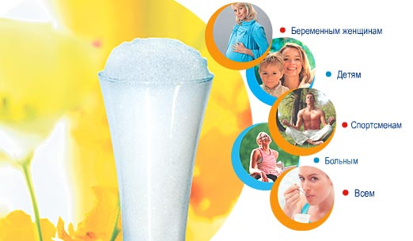

Детям, особенно часто болеющим: О₂ - источник энергии, которая требуется в повышенных количествах для роста и нормального развития детского организма, укрепления иммунитета.
Спортсменам и фитнессменам: на обеспечение усиленного сокращения мышц требуется большие объема кислорода. Больше О₂ - больше энергии, выше нагрузка, лучше результат, быстрее восстановление сил.
Людям, контролирующим свой вес: кислородный коктейль – низкокалорийный продукт, который уменьшает чувство голода (за счет объема воздушной пены, наполняющей желудок), активизирует работу печени, ускоряет сжигание жира. Считается, что эффект от похудения с помощью кислорода держится дольше , и лишние килограммы не возвращаются.
Курящим людям: кислород универсальный очиститель организма и, прежде всего, легких.
Пожилым людям: после 50 лет объем легких уменьшается почти наполовину, поэтому через легкие в организм поступает меньше кислорода.
Людям, имеющим проблемы с сердечно-сосудистой, дыхательной, нервной, пищеварительной системами, печенью: нарушения в работе этих органов и систем ухудшают снабжение клеток организма кислородом.
Людям, которые храпят: храп приводит к развитию кислородного голодания.
Беременным женщинам: для улучшения условий созревания плода во время беременности.
Как принимать кислородный коктейль?

· Кислородный коктейль можно употреблять ежедневно по 1-2 порции.
· Для получения максимального благотворного эффекта рекомендуется принимать коктейль сразу после приготовления маленькими глотками в течение 5-10 мин.
· Поклонники лечебного голодания могут попробовать, так называемое, кислородное голодание – вместо еды принять 5 порций кислородного коктейля в день. Диетологи считают, что 2 дня такой диеты способствует быстрому очищению кишечника и обновлению его микрофлоры, а по эффективности она равняется неделе обычного голодания.
· Спортсмены и фитнессмены могут принимать кислородные коктейли как до тренировки – для повышения тонуса и увеличения результативности, так и после нее – для более быстрого выведения токсинов, ускорения роста мышечной массы, восстановления сил.
· Для получения максимального эффекта кислородные коктейли на основе минералов, витаминов и фитокомплексов рекомендуется принимать курсами (7 – 10 коктейлей на курс).
Для того, чтобы открыть бар Вам по сути дела нужно три компонента - концентратор кислорода, кислородный коктейлер и пенообразующий компонент. Теперь немного подробнее об этих устройствах. Концентратор кислорода — устройство для генерации газовой смеси с повышенной концентрацией кислорода, т.е. по сути источник кислорода. Кислородный коктейлер — устройство для приготовления кислородных коктейлей. Пенообразующий компонент — корень солодки или сухой белок куриного яйца.
В кафе, барах и клубах предлагают кислородные коктейли с содержанием алкоголя. Особенно вкусным получается коктейль на основе ароматного вина. А тем, кто думает о здоровье, будет интересно узнать, что кислород позволяет нейтрализовать вред, наносимый организму алкоголем.
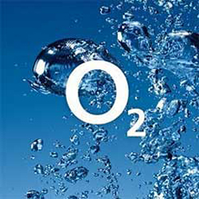

Вы просто съедаете вкусный коктейль и при этом оздоравливаете и нормализуете работу своего организма!

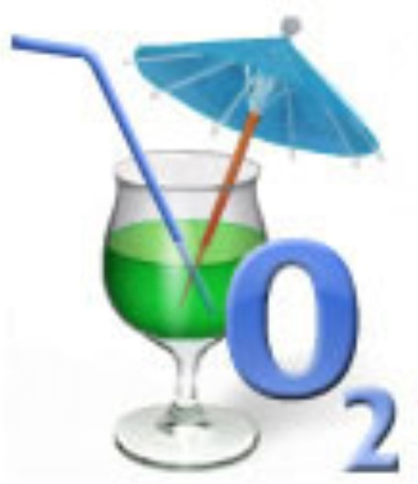

Уважаемые родители!
В осенне-зимнее время вероятность заболеть вирусными заболеваниями гораздо больше, причём детский организм максимально подвержен негативному влиянию со стороны окружающей среды. Оградить и поддержать ребёнка можно с помощью кислородного коктейля, ценность которого заключается в профилактике острых респираторных заболеваний, повышении иммунитета, физической и умственной работоспособности, сопротивляемости организма к простудным заболеваниям, активизации желудочно-кишечного тракта. Такой эффект объясняется тем, что кислород поступает в ткани не только через легкие, но и через желудок. В течение 16-18 часов поддерживается повышенное содержание кислорода и других компонентов в крови. Доказано, что 100 г кислородного коктейля заменяют пятичасовую прогулку в сосновом бору в летнее время! В 33 регионах России с 1990 года для оздоровления детей и взрослых используют кислородный коктейль.
Кислородный коктейль «Экотейль» – это вкусная, стойкая пена, состоящая из тысяч маленьких пузырьков наполненных кислородом и содержащих фито-витаминный комплекс. Коктейль традиционно готовится на основе настоев трав с добавлением фруктовых сиропов или сока, и потребляется в течение 5-10 минут после приготовления.
Мы заботимся о наших детях и поэтому в рамках программы «Здоровое детство» и в целях оздоровления и профилактики различных заболеваний у детей в нашем детском саду будет проводиться оздоровительный курс кислородным коктейлем.

